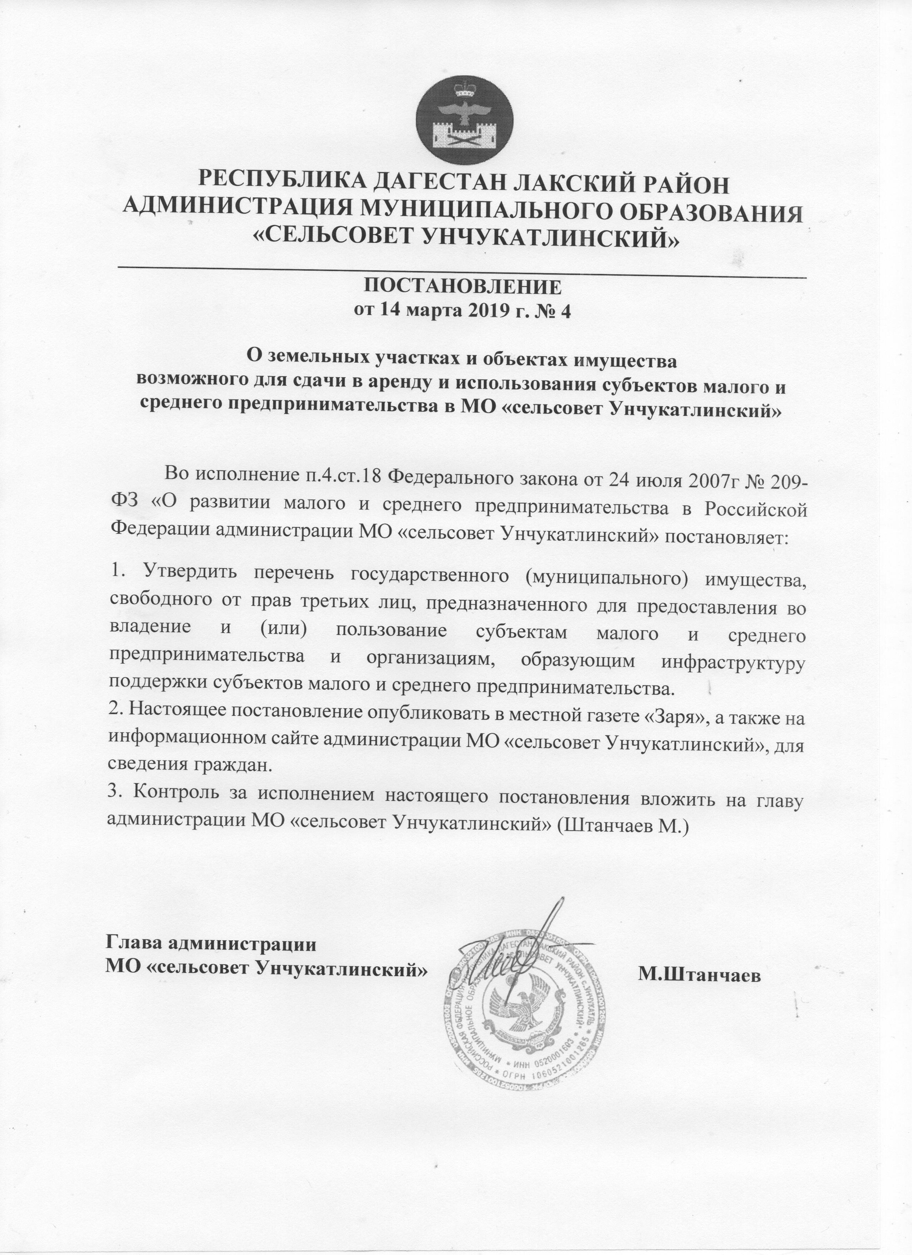

приложение № 1
ПЕРЕЧЕНЬ
государственного (муниципального) имущества, свободного от прав третьих лиц, предназначенного для предоставления во владение и (или) пользование субъектам малого и среднего предпринимательства и организациям, образующим инфраструктуру поддержки субъектов малого и среднего предпринимательства
№ | Номер в реестре имущества | Адрес (местоположение)  объекта | Структурированный адрес объекта |  |  |  |  |  |  | Вид объекта недвижимости; движимое имущество | Сведения о недвижимом имуществе или его части
 |  |  |  |  |  |  |  |  |  |  | Кадастровый номер |  | Основная характеристика объекта |  |  |  | Наименование объекта учета
№ | Номер в реестре имущества | Адрес (местоположение)  объекта | Наименование субъекта Российской Федерации | Наименование городского поселения/  сельского поселения/  внутри  городского  района городского округа | Вид населенного пункта | Наименование населенного пункта | Тип элемента улично-дорожной сети | Номер дома (включая литеру) | Тип и номер корпуса, строения, владения
 |  |  |  |  |  |  |  |  |  |  |  |  | Тип (площадь-для земельных участков, зданий, помещений;  протяженность, объем, глубина залегания и т.п. согласно проектной документации - для объектов незавершенного строительства) |  | Фактическое значение/Проектируемое значение (для объектов незавершенного строительства) | Единица измерения (для площади –кв. м., для глубины залегания – м; для объема – куб.м.) | Наименование объекта учета
 |  |  |  |  |  |  |  |  |  |  | номер | Тип (кадастровый, условный, устаревший)
1 | 2 | 3 | 4 | 5 | 6 | 7 | 8 | 9 | 10 | 11 | 12 | 13 | 14 |  | 15 | 16 | 17
1 | 3 | РД, Лакский район, с. | Республика Дагестан | МО «сельсовет Унчукатлинский» | село | Унчукатль | - |  |  | земельный участок | 05:30:000048:202 | кадастровый |  | 138165 | - |  | з/у сельхозназначения вдоль КазикумухскогоКойсу

